Была создана ветка “Pyrkov”

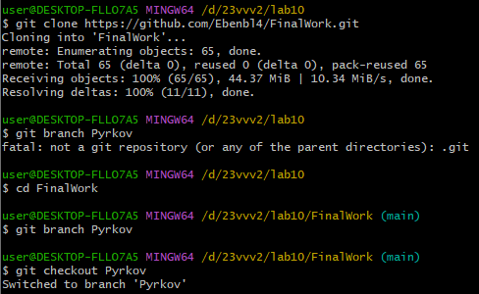

Был изменён файл с кодом проекта и сделаны коммиты.

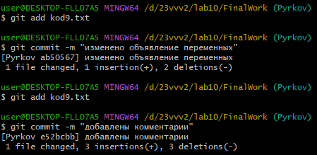

Был добавлен файл 2.docx

